Redesain Website Dinas Pemadam Kebakaran Kota Bandar Lampung dengan Pendekatan User-Centered Design

Alif Zakiansyah As Syauqi¹, Andrian Fajar Fahmi², Valentina Lasma Situmorang³, Erna Nurmawati⁴
¹3SI1/222312958 ²3SI1/222312979 ³3SI1/222313413

e-mail:

FORM LAPORAN KONTRIBUSI ANGGOTA KELOMPOK

A. Identitas Kelompok
Mata Kuliah: Interaksi Manusia dan Komputer (IMK)
Kelas: __________
Nama Project/Aplikasi: ______________________________
Tanggal Pengumpulan: __________________

B. Daftar Anggota Kelompok
No. | Nama Anggota | NIM | Peran Utama
1
2
3
4
5

C. Laporan Kontribusi Masing-Masing Anggota
Tuliskan kontribusi nyata setiap anggota dalam pengerjaan tugas.
No. | Nama Anggota | Tugas/Kontribusi yang Dikerjakan | Output yang Dihasilkan | Persentase Kontribusi
1 |  |  |  | ___%
2 |  |  |  | ___%
3 |  |  |  | ___%
4 |  |  |  | ___%
5 |  |  |  | ___%
 | TOTAL |  |  | 100%
Catatan: Persentase kontribusi seluruh anggota harus berjumlah 100%.

D. Rincian Jenis Kontribusi
Berikan tanda ✓ pada pekerjaan yang dilakukan dan jelaskan kontribusinya.
Jenis Pekerjaan | Anggota 1 | Anggota 2 | Anggota 3 | Anggota 4
Analisis aplikasi/website existing
Identifikasi pengguna
Analisis Information Search
Identifikasi masalah usability
Studi/referensi teori IMK
User flow
Ide/solusi redesign
Desain UI di Figma
Prototype interaktif
Pengujian/evaluasi desain
Dokumentasi/laporan
Presentasi
Lainnya: __________

FORM ANALISIS PROJECT REDESIGN – BEFORE & AFTER
IMK – Sub-CPMK 8 dan Sub-CPMK 9
Kelompok: 8
Nama Aplikasi/Website: Website Dinas Pemadam Kebakaran Kota Bandar Lampung
Anggota: Alif Zakiansyah As Syauqi (222312958); Andrian Fajar Fahmi (222312979); Valentina Lasma Situmorang (222313413)
Link Prototype Figma: ........................................................................................................

No. | Materi IMK | Aspek/Fitur yang Dianalisis | BEFORE – Kondisi Existing | AFTER – Hasil Redesain | Alasan/Dasar Perubahan
1 | Expressive Human & Command Languages | Expressive Interface | 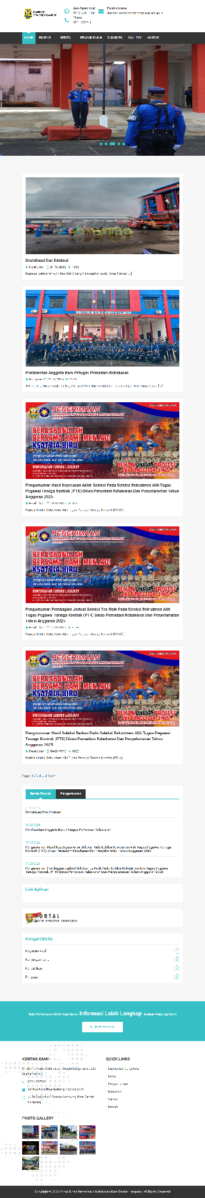 | 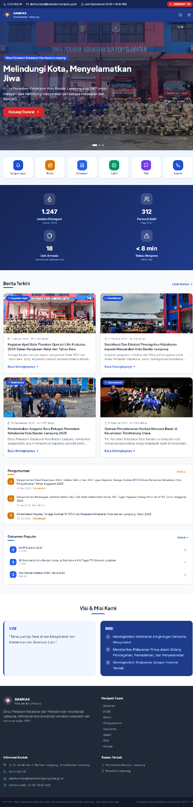 | Beranda baru menempatkan hero, layanan utama, statistik, berita, pengumuman, dokumen populer, dan tombol darurat dalam hierarki yang lebih jelas dan membuat fungsi utama lebih mudah dikenali.
2 |  | Bahasa/label/perintah | 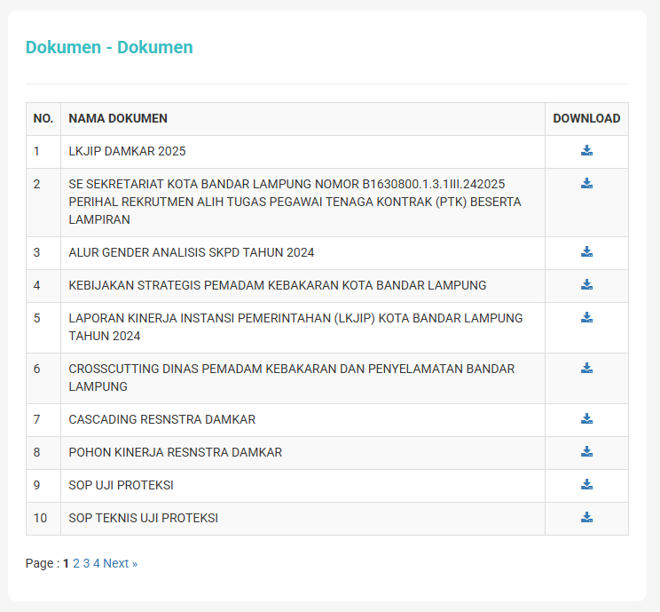Label dan istilah pada website lama cenderung formal/teknis; beberapa istilah seperti LKJIP dan SOP tidak diberi penjelasan bagi pengguna awam. | 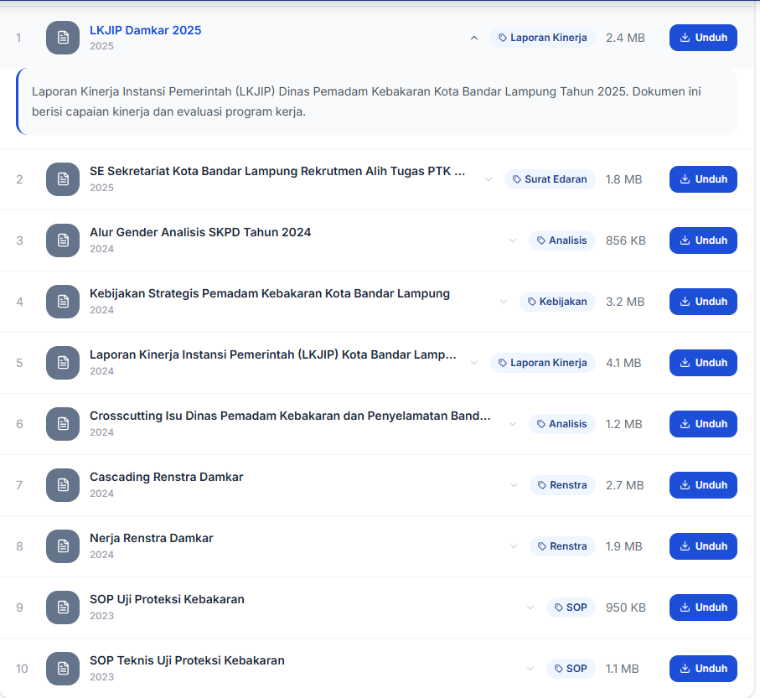Setiap dokumen kini dilengkapi deskripsi singkat yang menjelaskan isi dan tujuan dokumen, sehingga pengguna dapat memahami informasi sebelum mengunduh. | Perubahan dilakukan untuk menerapkan prinsip Match Between System and the Real World, yaitu menggunakan bahasa dan informasi yang lebih mudah dipahami pengguna serta mengurangi beban pengguna dalam menafsirkan istilah teknis.
3 |  | Feedback terhadap tindakan pengguna | 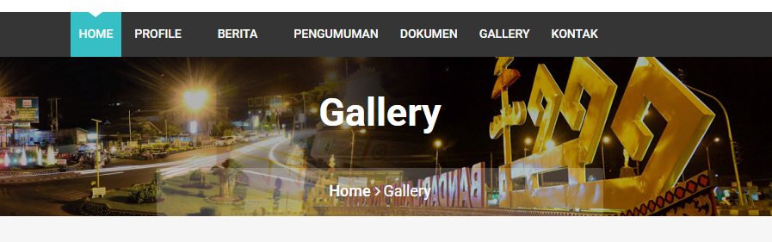 | 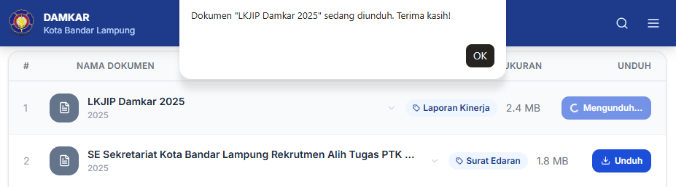  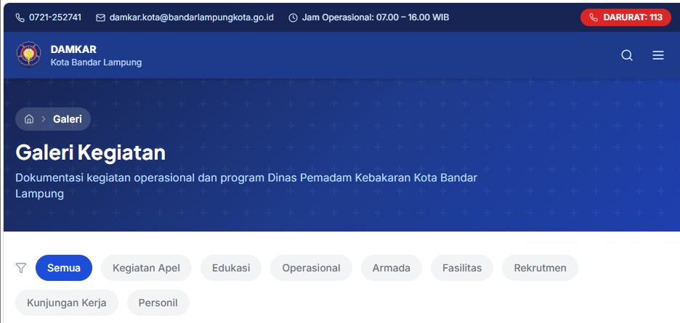 | Menerapkan prinsip Visibility of System Status: pengguna perlu mengetahui posisi dan hasil tindakannya melalui feedback visual.
4 |  | Emotional Design | Halaman Home lebih banyak menampilkan dokumentasi kegiatan dan berita, sedangkan informasi mengenai layanan darurat belum menjadi fokus utama. | Halaman Home memprioritaskan informasi penting, seperti tombol DARURAT 113, berita, pengumuman, dan layanan utama. | Perubahan dilakukan agar website memberikan kesan lebih responsif terhadap kebutuhan pengguna, terutama saat membutuhkan layanan darurat.
5 |  | Elemen yang membangun pengalaman emosional | 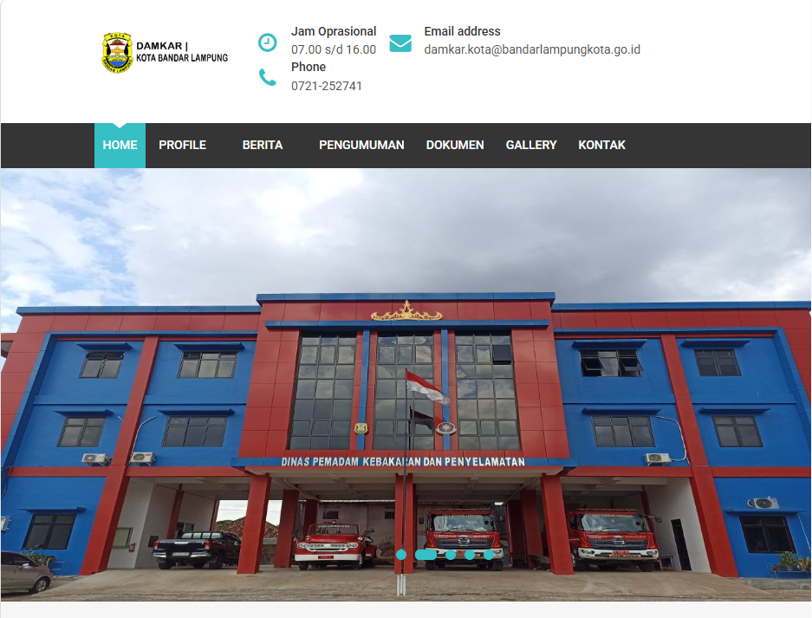Elemen pada halaman Home belum memberikan penekanan yang jelas terhadap layanan utama yang dibutuhkan pengguna. | 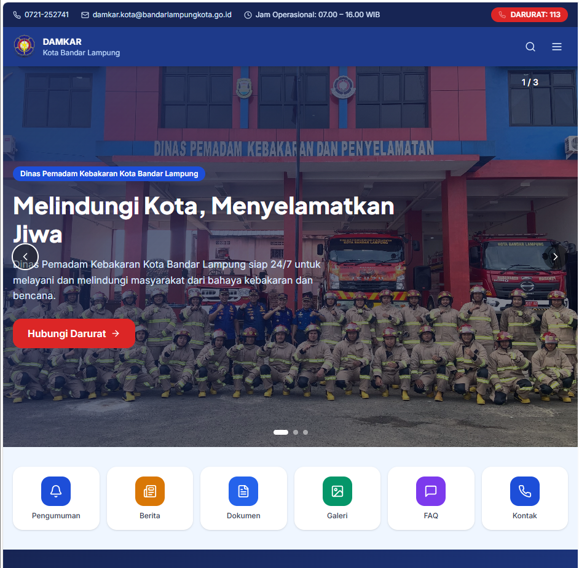Tombol DARURAT 113, kartu layanan, berita, pengumuman, dan informasi utama dibuat lebih menonjol melalui penataan visual yang terstruktur. | Elemen visual tersebut digunakan untuk membangun pengalaman yang lebih jelas, meyakinkan, dan sesuai dengan konteks layanan Damkar.
6 | Advancing the User Experience | Kemudahan penggunaan | Pengguna perlu menelusuri menu untuk menemukan informasi; tombol darurat belum menonjol. | Navigasi utama dibuat konsisten, pencarian tersedia di header, kategori informasi dibuat lebih terstruktur, dan tombol DARURAT 113 terlihat jelas. | UCD menekankan desain berdasarkan kebutuhan pengguna; mengurangi langkah dan beban ingatan pengguna saat mengakses informasi penting.
7 |  | Efisiensi interaksi | 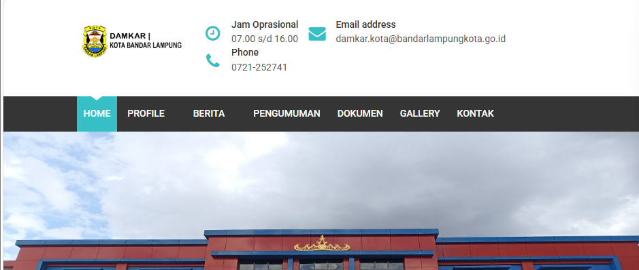 | 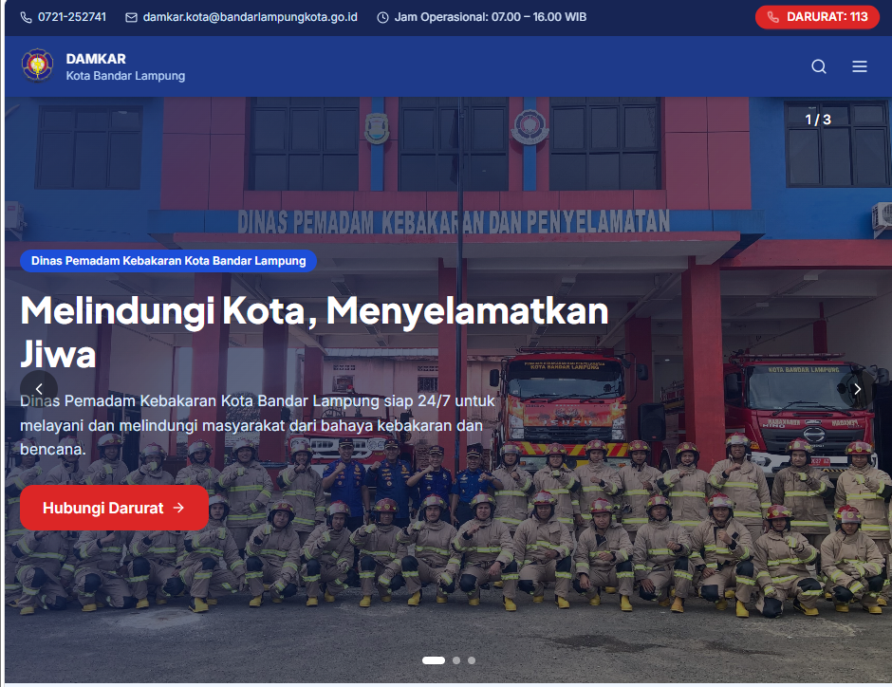 | Mempercepat akses ke informasi yang sering atau penting digunakan.
8 |  | Kepuasan pengguna | [Screenshot] | [Screenshot]
9 |  | Permasalahan UX lainnya | [Screenshot] | [Screenshot]
10 | The Timely User Experiences | Konteks penggunaan | [Screenshot] | [Screenshot]
11 |  | Ketepatan waktu informasi | [Screenshot] | [Screenshot]
12 |  | Respons sistem terhadap kondisi pengguna | [Screenshot] | [Screenshot]
13 |  | Informasi/fitur yang dibutuhkan pada saat tertentu | [Screenshot] | [Screenshot]
14 | Information Search | Search/pencarian | [Screenshot] | [Screenshot]
15 |  | Search suggestion/autocomplete | [Screenshot] | [Screenshot]
16 |  | Search result | [Screenshot] | [Screenshot]
17 |  | Filter | [Screenshot] | [Screenshot]
18 |  | Sorting | [Screenshot] | [Screenshot]
19 |  | Navigasi dalam menemukan informasi | [Screenshot] | [Screenshot]
20 |  | No-result/error/feedback | [Screenshot] | [Screenshot]
21 | Data Visualization | Jenis visualisasi | [Screenshot] | [Screenshot]
22 |  | Penyajian informasi/data | [Screenshot] | [Screenshot]
23 |  | Kejelasan grafik | [Screenshot] | [Screenshot]
24 |  | Label/legend | [Screenshot] | [Screenshot]
25 |  | Efektivitas visualisasi | [Screenshot] | [Screenshot]
26 | Wireframe, Mockup & Prototype | Wireframe | [Screenshot] | [Screenshot]
27 |  | Mockup | [Screenshot] | [Screenshot]
28 |  | Alur/interaksi prototype | [Screenshot] | [Screenshot]
29 | High-Fidelity Prototype | Detail antarmuka | [Screenshot] | [Screenshot]
30 |  | Konsistensi desain | [Screenshot] | [Screenshot]
31 |  | Interaksi prototype | [Screenshot] | [Screenshot]
32 |  | Penyelesaian desain keseluruhan | [Screenshot] | [Screenshot]

Ketentuan Pengisian
• Setiap materi dapat memiliki beberapa baris/aspek sesuai dengan kebutuhan project.
• Tidak semua baris wajib diisi; isi hanya aspek yang relevan dengan project.
• Setiap perubahan harus menunjukkan kondisi Before dan hasil After.
• Screenshot harus berasal dari aplikasi/website existing dan hasil redesign.
• Kolom Alasan/Dasar Perubahan diisi dengan alasan berdasarkan konsep, prinsip, atau panduan IMK.
• Jika suatu materi tidak relevan, tuliskan “Tidak relevan” beserta alasan singkat.
• Perubahan tidak hanya berupa warna/font/layout, tetapi harus menunjukkan perbaikan usability, interaction, atau user experience.

Ringkasan Hasil Redesain
Masalah utama pada BEFORE:
........................................................................................................................
Perbaikan utama pada AFTER:
........................................................................................................................
Dampak terhadap pengguna/UX:
........................................................................................................................

